ANNEXE I

Comment soumettre une demande de clÔture finale de certains ordres d’achat :
Les demandes de clôture finale de certains ordres d’achat doivent être soumises comme suit :

- Pour la clôture finale des ordres d’achat correspondant à des biens et services – envoyer les demandes par l’intermédiaire du portail MyService : https://sn-gv.vcdp.who.int/self_service/

- Aller à la page Self-Service >> Request a service (Demande de service)

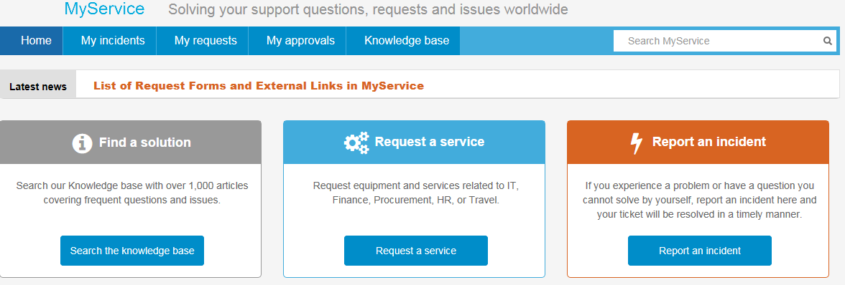

- Sélectionner « Procurement » (Achats) >

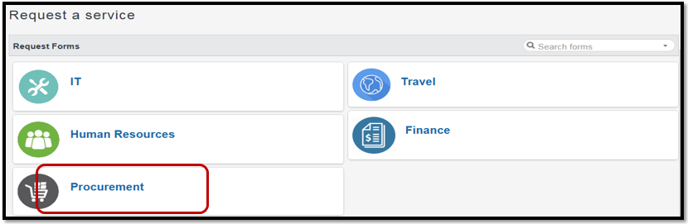

- Sélectionner la catégorie de l’ordre d’achat – soit « Goods » (Biens) soit « Services »

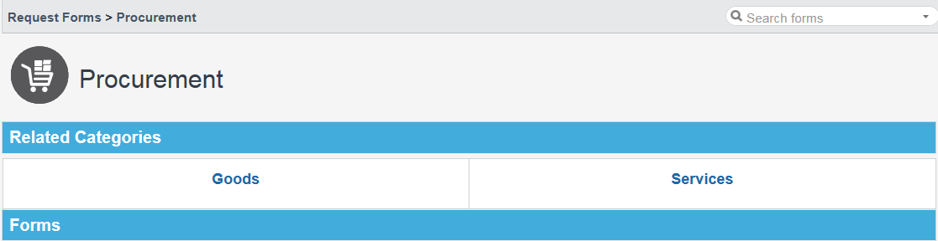

- Demander la clôture de l’ordre d’achat (sélectionner « less than 10 » (moins de 10 ordres d’achat) ou « more than 10 » (plus de 10))

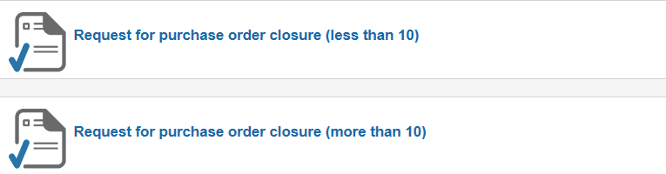

- Si vous demandez la clôture de plus de 10 ordres d’achat, téléchargez le fichier de clôture pour le compléter puis joignez-le à votre demande.

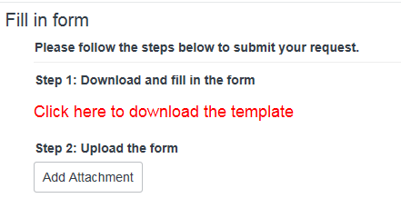

- Pour la clôture finale des ordres d’achat correspondant à des voyages – envoyer les demandes par l’intermédiaire du portail MyService https://sn-gv.vcdp.who.int/self_service/

- Aller à la page Self-Service >> Request a service

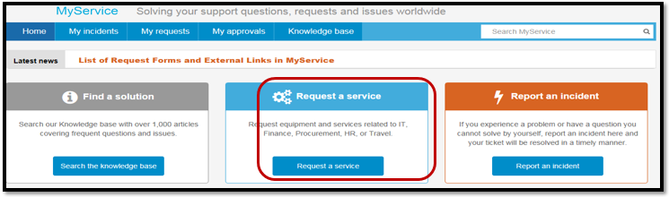

- Sélectionner « Finance » >

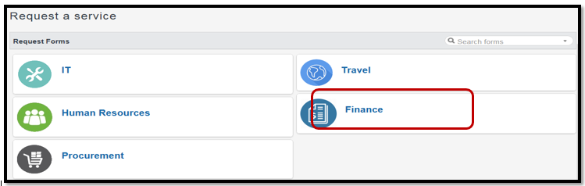
- Sélectionner « Encumbrance management » (Gestion des charges) >

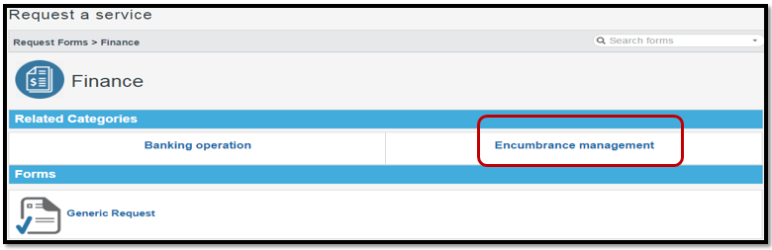

- Sélectionner « Request for closure of Travel purchase order » (Demande de clôture d’un ordre d’achat correspondant à des voyages) >

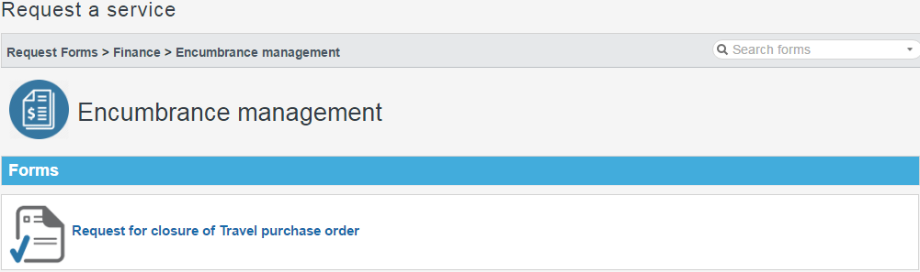

- Téléchargez le fichier de clôture pour le compléter puis joignez-le à votre demande

ANNEXE II
COMMENT VÉRIFIER L’ÉTAT D’AVANCEMENT DES FACTURES ET DES PAIEMENTS APPARENTÉS
Vous pouvez vérifier l’état d’avancement de votre demande de paiement directement en allant sur « iSupplier ». Il n’est pas nécessaire de créer une demande de service.
            - À partir du menu principal du GSM, allez à « AP Inquiry and Reporting » (Renseignements et notification) > iSupplier (Fournisseur) – « Invoice Inquiry » (Renseignements sur les factures).
            - À partir de la barre horizontale en haut de l’écran, cliquer sur l’onglet « Finance ».
            - Dans l’encadré au regard de « invoice number », saisir le code de la facture. Vous pouvez aussi saisir l’un des autres critères de recherche proposés.
            - Cliquer sur « Go ».
            - Les résultats de la recherche apparaissent sur les lignes situées plus bas.

Note :
La recherche en utilisant le numéro de facture est la méthode la plus simple pour vérifier l’état d’avancement de la demande de paiement. Vous pouvez aussi rechercher les factures en utilisant d’autres critères et en saisissant les informations dans les encadrés prévus. Plus vous indiquerez de critères, plus vos résultats de recherche seront précis.
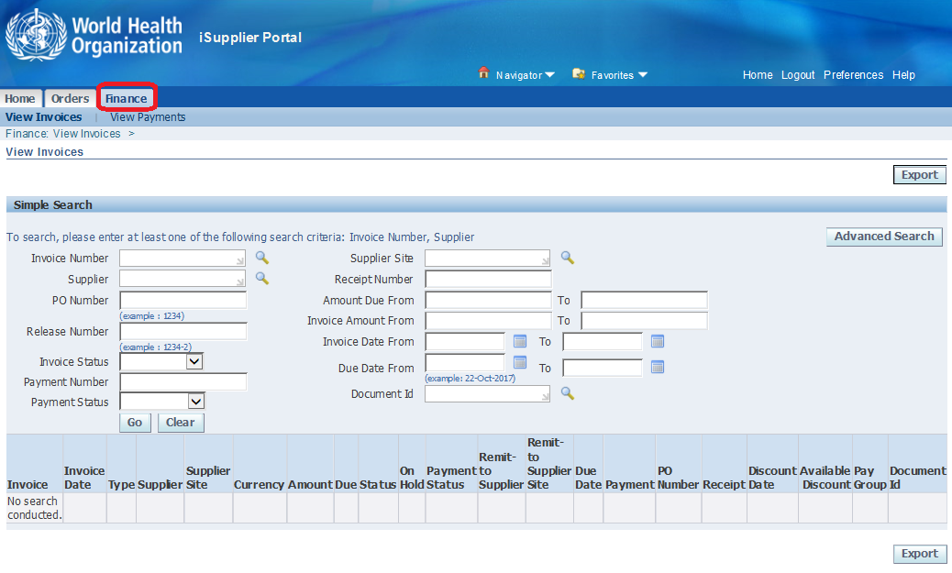
Pour rechercher une facture en fonction du fournisseur :
- Cliquer sur l’icône représentant une loupe à côté de l’encadré « Supplier » (Fournisseur). Une nouvelle fenêtre s’ouvre.
- Taper le nom du fournisseur.
- Cliquer sur « Go ».
- Dans la liste de résultats, choisir le fournisseur en procédant de l’une ou l’autre des façons suivantes :
- Cliquer sur l’icône « Quick Select » (Sélection rapide).
- Vérifier le bouton à sélectionner, puis cliquez à nouveau sur « Sélectionner ».
- Cliquer sur « Go ».

https://workspace.who.int/sites/GSMT/Documents/AutomatedInvoiceProcessing_userguide_EN.pdf

ANNEXE III
Comment vÉrifier les reçus en suspens dans le GSM
- Entrer dans le GSM et choisir la fonction « AP Inquiry and Reporting »
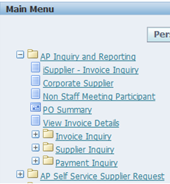

- Sélectionner « Invoice Inquiry » (Renseignements sur les factures) pour que s’ouvre l’écran de travail présentant les factures Sélectionner « View » et cliquer sur « Requests » (Demandes)

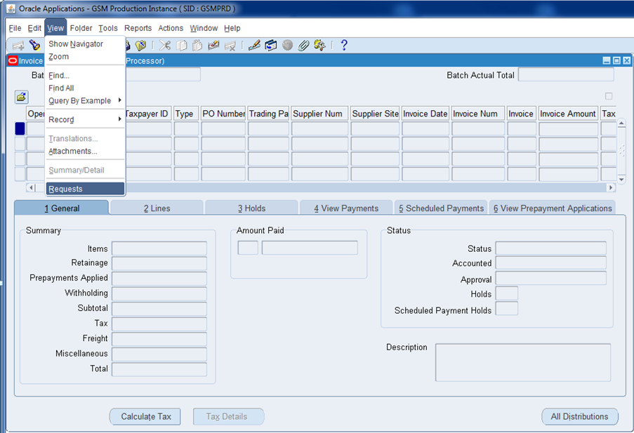

- Cliquer sur « Submit a New Request » (Soumettre une nouvelle demande) Sélectionner « Single Request » (Demande unique) et cliquer sur OK
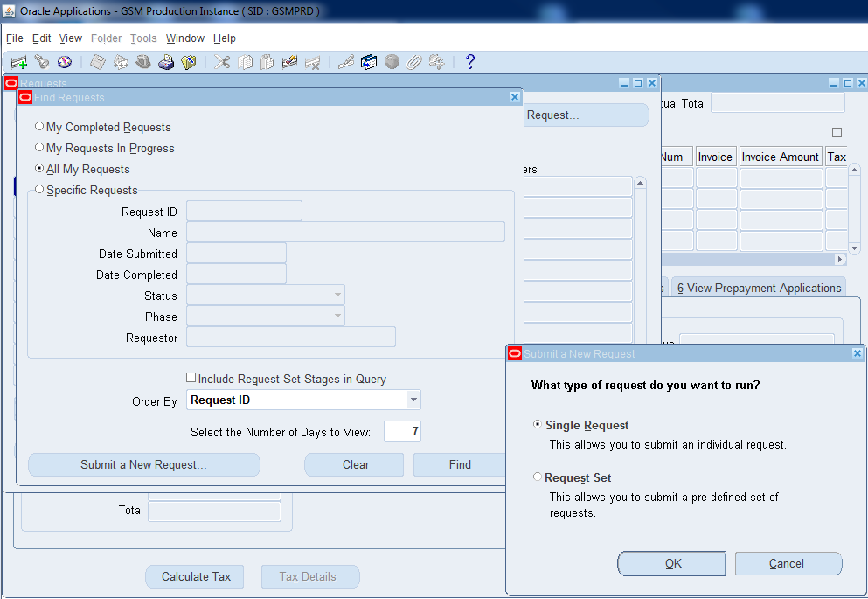

- Préciser les paramètres requis et cliquer sur OK
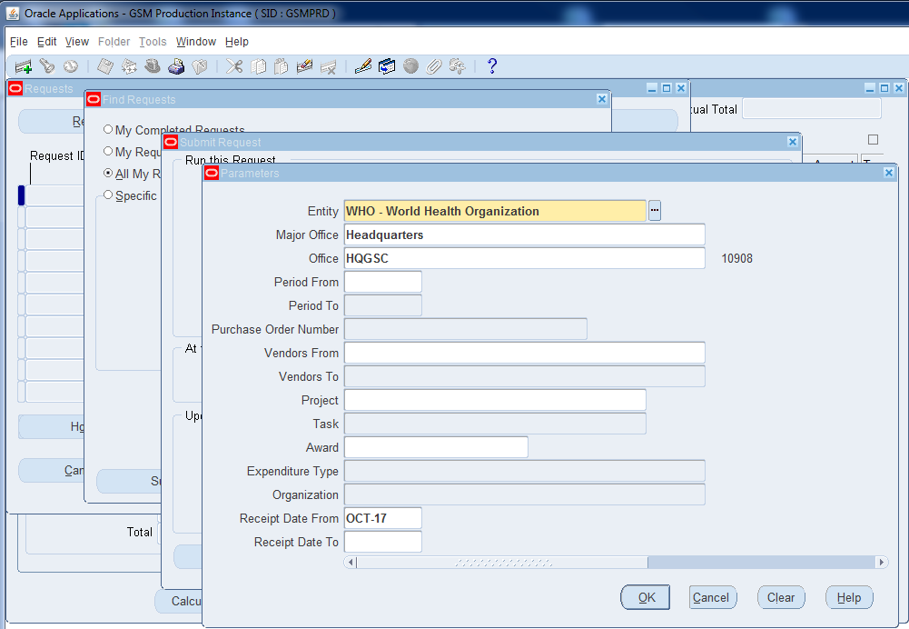

- Cliquer sur « Submit » pour soumettre la demande
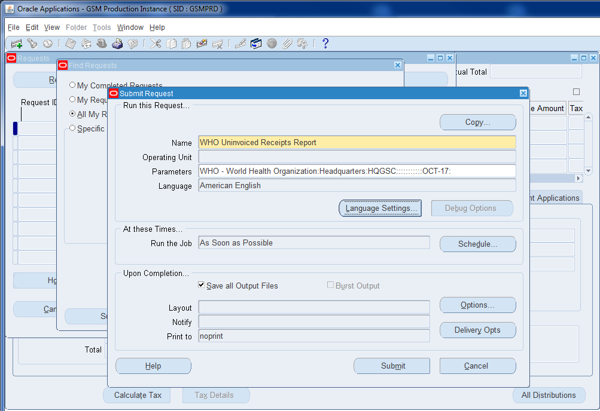

- Attendre jusqu’à ce que la demande indique « Completed » (Achevé) sous « Phase » et « Normal » sous « Status » (État d’avancement) Cliquer sur « View Output » (Voir le résultat) pour obtenir les détails
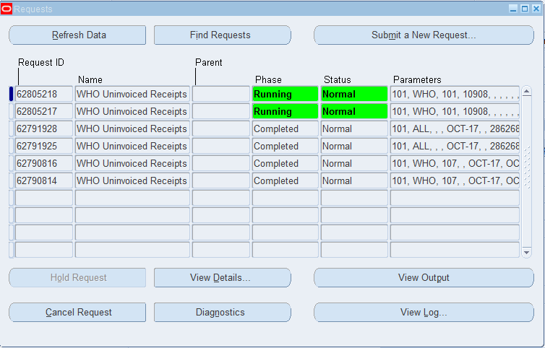
- Voici un exemple de rapport détaillé ainsi obtenu :
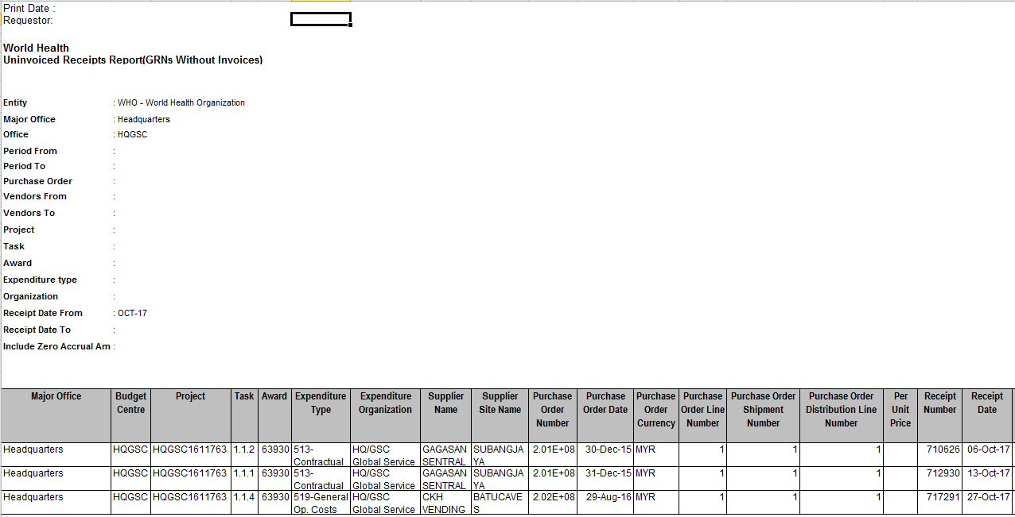
ANNEXE IV
Comment soumettre une demande par le biais de « MyService » pour corriger des reçus
Envoyer les demandes par l’intermédiaire du portail MyService : https://sn-gv.vcdp.who.int/self_service/

- Aller à la page Self-Service >> Request a service (Demander un service)

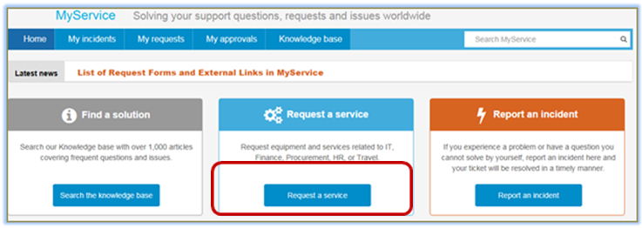

- Sélectionner « Procurement » (Achats)
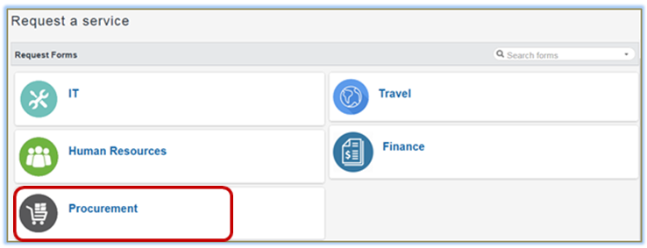

- Sélectionner « Generic Request » (Demande générale) et soumettre votre demande en précisant les numéros des ordres d’achat et des reçus
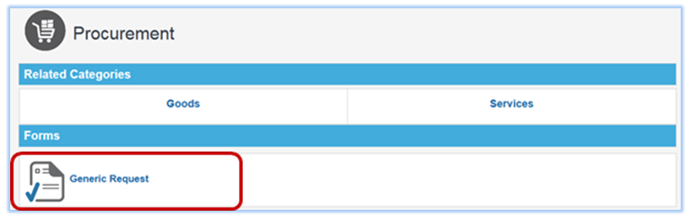
ANNEXE V
Comment vÉrifier les soldes des charges au titre d’un ordre d’achat
Les options sont au nombre de trois :
- Vérifier le solde des charges restant sur un ordre d’achat ;
- Vérifier le solde des charges restant sur plusieurs ordres d’achat ;
- Vérifier le solde des charges restant sur les ordres d’achat correspondant à un projet ou à une dotation particulier/ère.

- Comment vérifier le solde des charges restant sur un ordre d’achat

- Entrer dans le GSM et choisir la fonction « AP Inquiry and Reporting » puis « PO Summary Form » (Formulaire récapitulatif des PO)

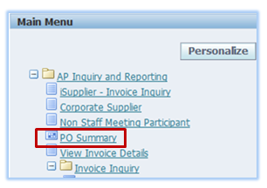
- Entrer le numéro de l’ordre d’achat (PO) – par exemple : PO201842102 > Sélectionner « Distributions » (Répartition) > Cliquer sur « Find » (Trouver)
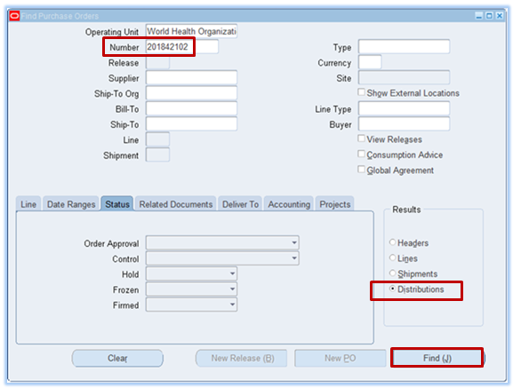

- Faire apparaître la colonne « Active Encumbrance Amount » (Montant des charges en suspens) > cliquer sur Folder (Fichier) > sélectionner « Show Field » (Afficher la rubrique)
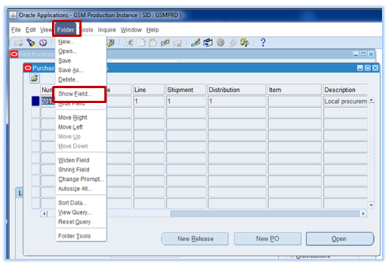

- Sélectionner « Active Encumbrance Amount » (Montant des charges en suspens) > Cliquer sur OK
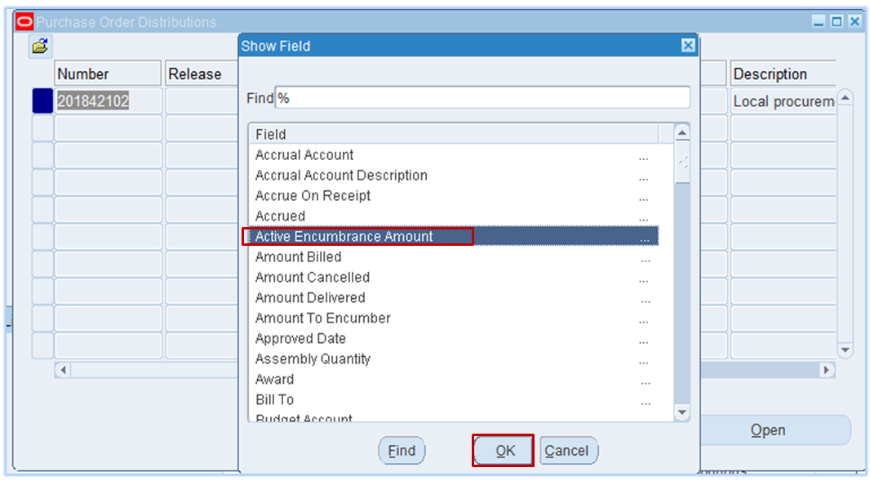

- Le solde des charges (en US $) restant sur la ligne de répartition correspondant à l’ordre d’achat est indiqué dans la colonne dévoilée.

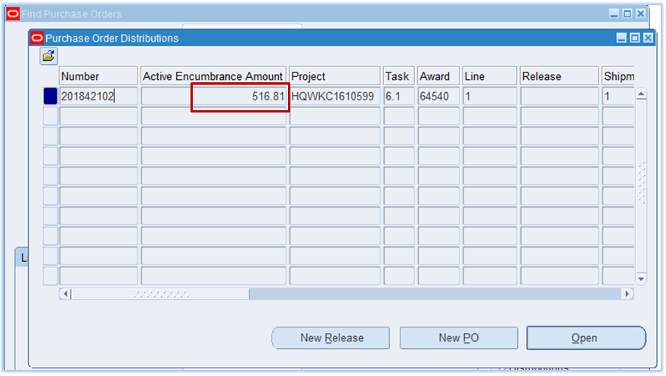

- Si l’ordre d’achat comporte plus d’une ligne de répartition, les montants des charges pour chaque ligne doivent être additionnés pour obtenir le solde des charges pour la totalité de l’ordre d’achat.

- Comment vérifier le solde des charges restant sur plusieurs ordres d’achat

- Entrer dans le GSM et choisir la fonction « GL Inquiry and Reporting » puis « PO-OGA Encumbrance Reconciliation Report » (Rapport de comptabilisation des charges)

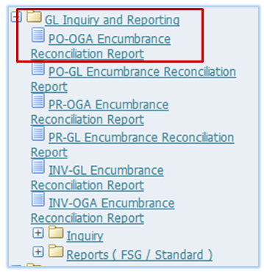

- Indiquer les paramètres obligatoires et les numéros des ordres d’achat voulus > Cliquer sur Go

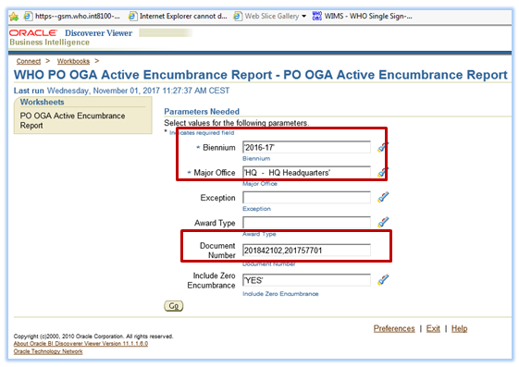
Dans l’exemple ci-dessus, 2 PO ont été indiqués PO201842102 et PO201757701.

- Le rapport obtenu fournit le solde des charges pour chaque ligne de répartition de l’ordre d’achat. Le solde est indiqué dans la colonne « OGA Encumbrance Balance ».

- Le rapport obtenu peut être « exporté » sous forme de fichier Excel en cliquant sur « Export ».

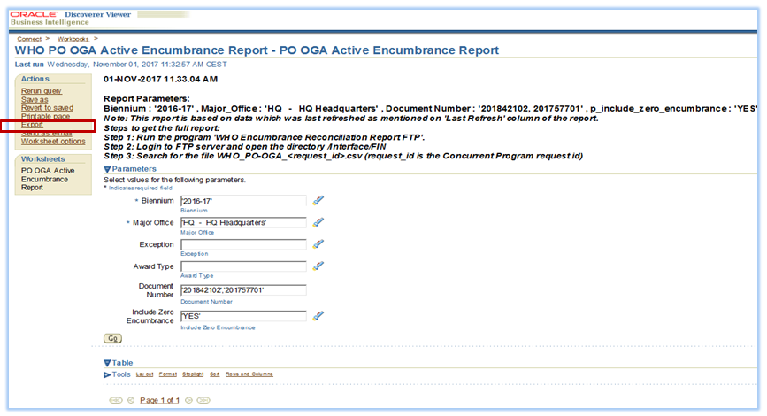
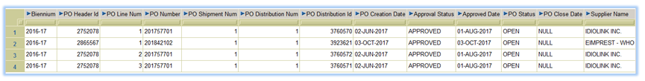

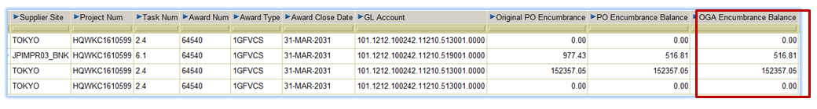

- Comment vérifier le solde des charges restant sur les ordres d’achat correspondant à un projet ou une dotation particulier/ère

- Entrer dans le GSM et choisir la fonction « Project User » (Utilisateur de projet) > Ouvrir le fichier de gestion du plan de travail : Sélectionner « Financial Information – Project/Award View » (Informations financières – voir le projet/la dotation)

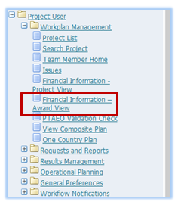
- Préciser le numéro de projet (exemple HQWKC1610599) > cliquer sur Go

- Cliquer sur le bouton d’option au regard de la dotation (exemple 64540) > cliquer sur « Refresh »

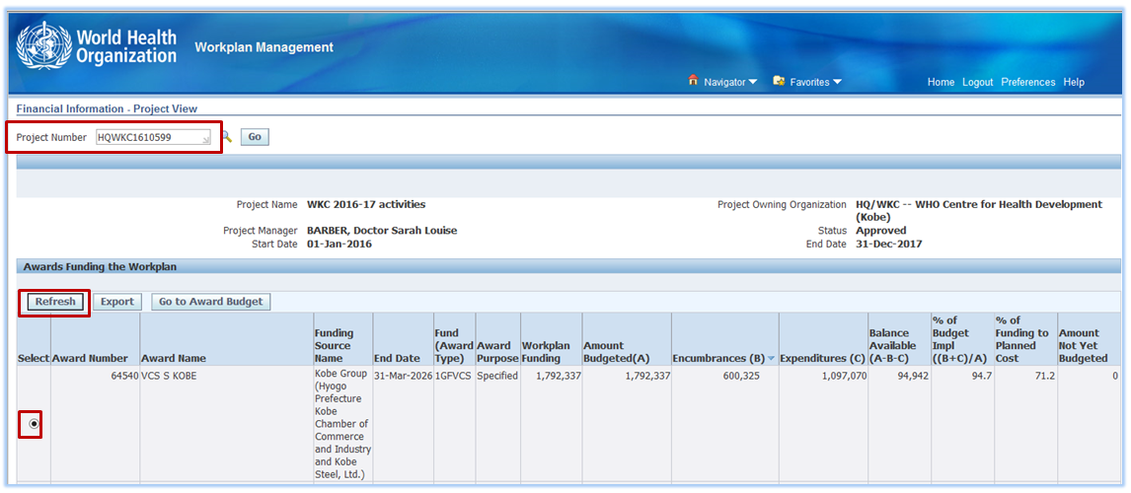

- Parcourir le tableau « Financial Information by WBS » et chercher le numéro de tâche voulu (exemple 2.4)

- La colonne « Encumbrances (B) » (Charges) indique le montant total des charges réservées pour P-T-A : HQWKC1610599 – 64540 – 2.4 > Cliquer sur le lien correspondant au montant de 152 357 pour voir le détail de la transaction.

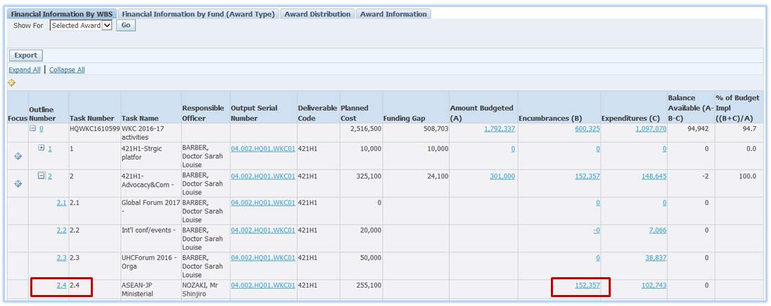

- L’écran suivant, « Details of Encumbrances » (Détails des charges), donne la liste des transactions ainsi que les charges restantes
– dans l’exemple sélectionné ci-dessous, le solde restant correspond à l’ordre d’achat PO201757701.

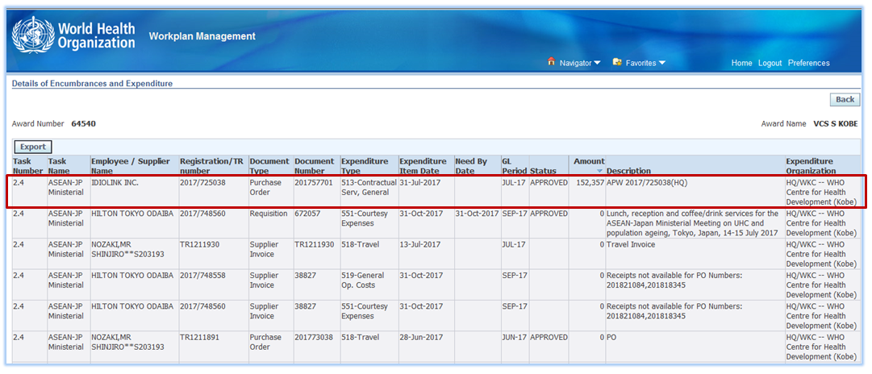
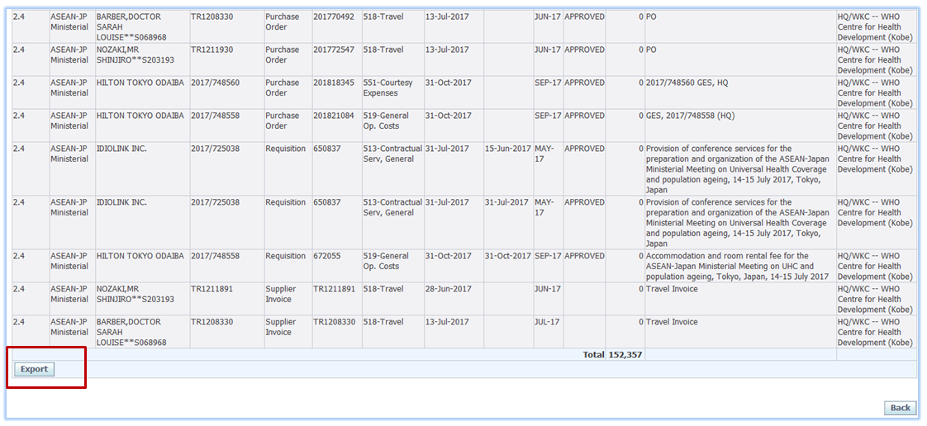
Les informations de l’écran ci-dessus peuvent être exportées sous forme de fichier Excel en cliquant sur « Export ».
ANNEXE VI
Comment vÉrifier les soldes des charges en utilisant le tableau de veille institutionnelle (Business Intelligence (BI) dashboard)
- Dans le GSM, choisir la fonction « BI User » (Utilisateur de la veille institutionnelle)
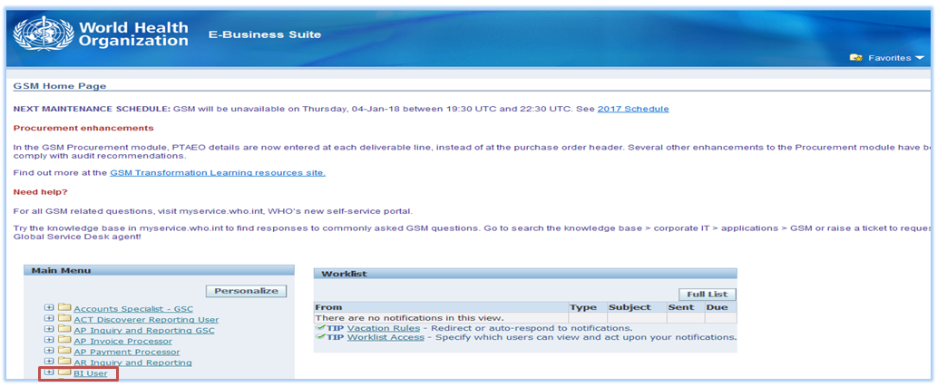

- Le tableau des charges « Encumbrance Dashboard » est disponible sous « Finance ».
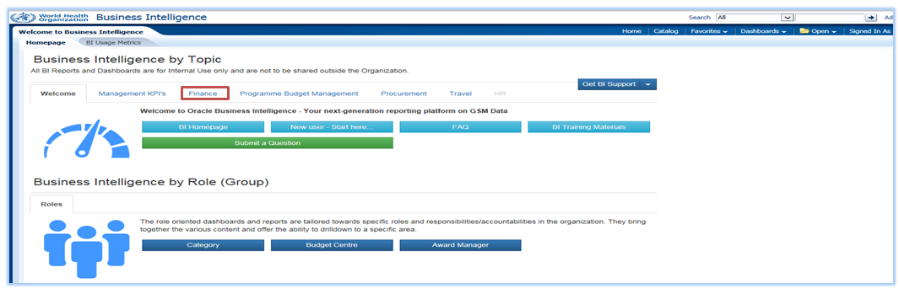

- Cliquer sur « Encumbrances » (Charges)
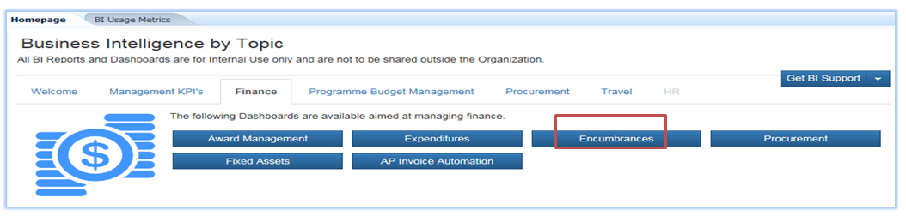
Le tableau des charges fournit 5 aperçus différents – aux niveaux des bureaux (major offices), des centres budgétaires (budget centres), des projets (projects) ou des lignes des ordres d’achat (PO).
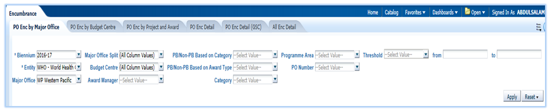
- Charges en suspens classées en fonction de la date de fin de la dotation (Award end date)
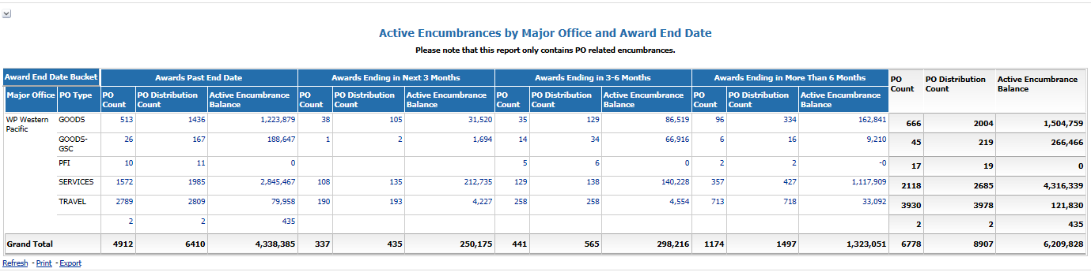

- Charges en suspens classées en fonction de la date d’achèvement prévue (Planned Completion)
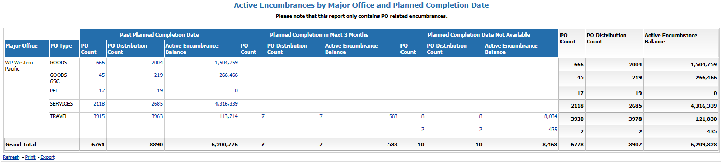

- Charges en suspens classées en fonction de la date de livraison escomptée (Expected Delivery)
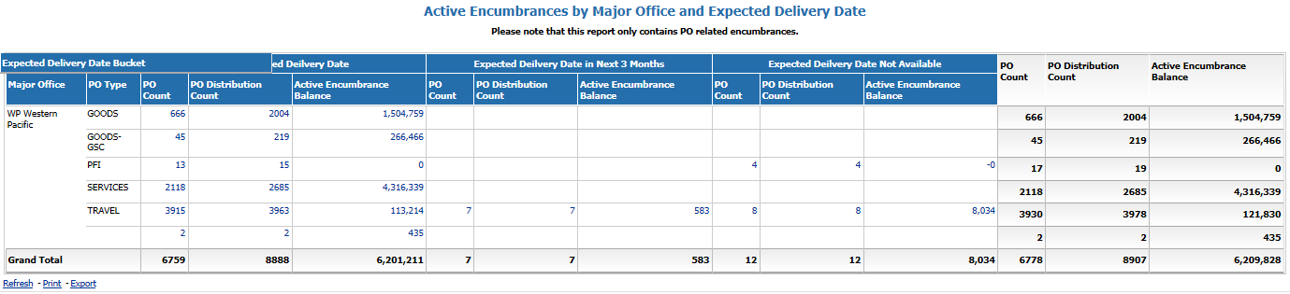

- Passif opérationnel issu des biens ou services reçus non facturés (au titre de tous les PO)
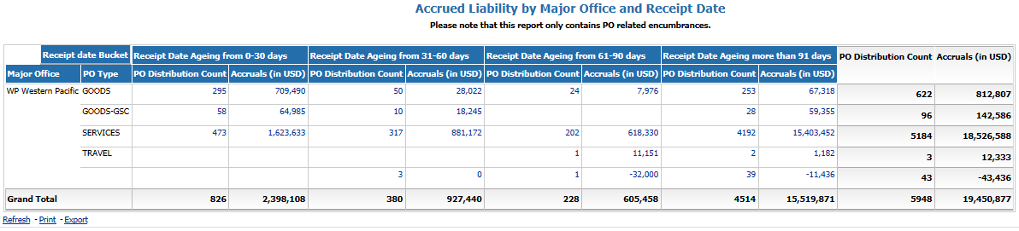

- Passif opérationnel issu des biens ou services reçus non facturés (au titre de tous les PO définitivement clôturés)
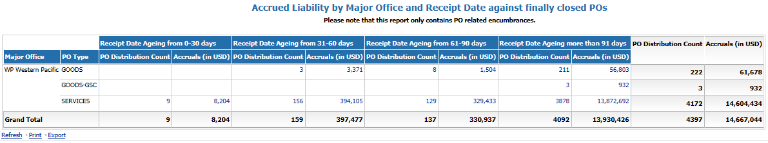
- Pour passer du niveau du bureau au niveau du centre budgétaire et au niveau du projet/de la dotation :

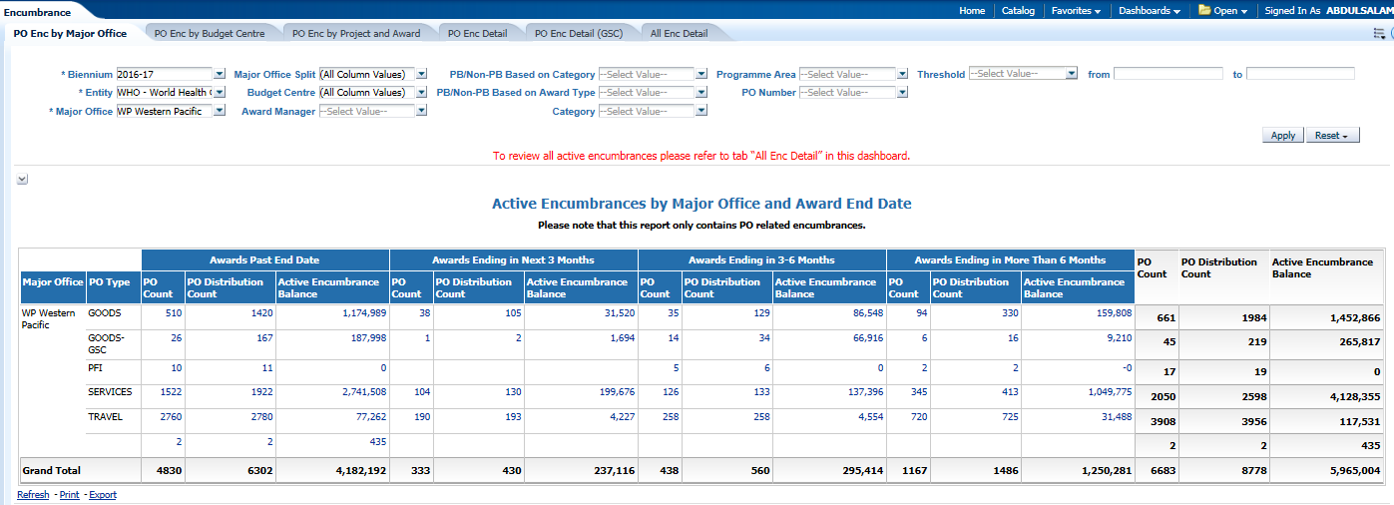

Deux options sont possibles :
  - Choisir le paramètre pour les informations au niveau du centre budgétaire dans options proposées par le tableau
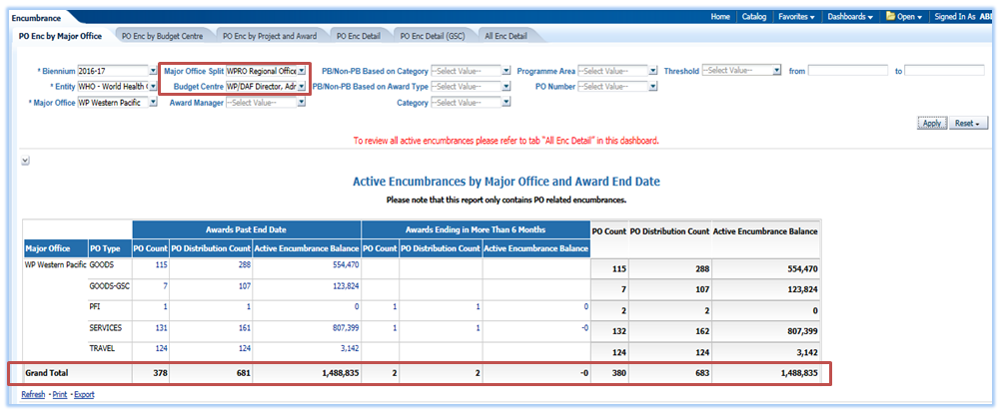
  - Cliquer sur le 2e onglet (« PO Enc by Budget Centre » – charges des PO par centre budgétaire) pour voir tous les centres budgétaires relevant du bureau précisé
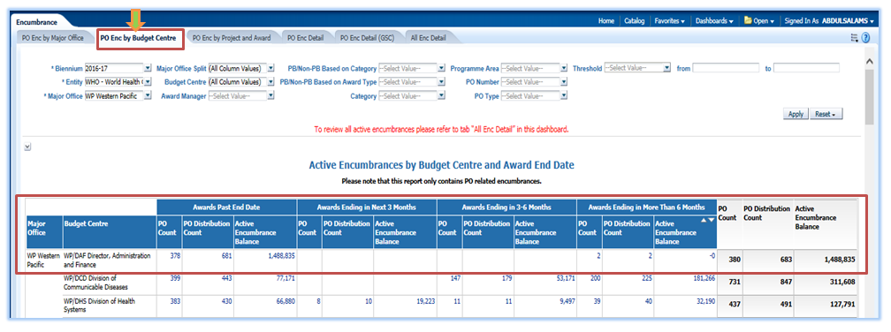

Lorsque l’information au niveau du centre budgétaire est disponible, il est possible d’affiner la recherche pour passer au niveau du projet/de la dotation en cliquant sur le 3e onglet (« PO Enc by Project and Award » – charges des PO par projet et dotation).
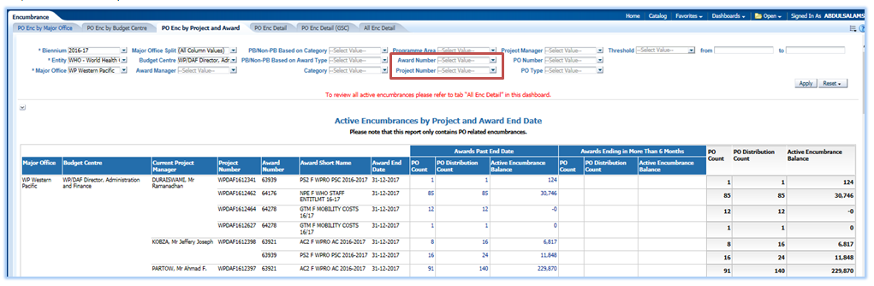
À ce niveau, les numéros de projet et de dotation sont disponibles dans les choix proposés par le tableau et permettent de filtrer les résultats en fonction d’un projet/d’une dotation spécifique.
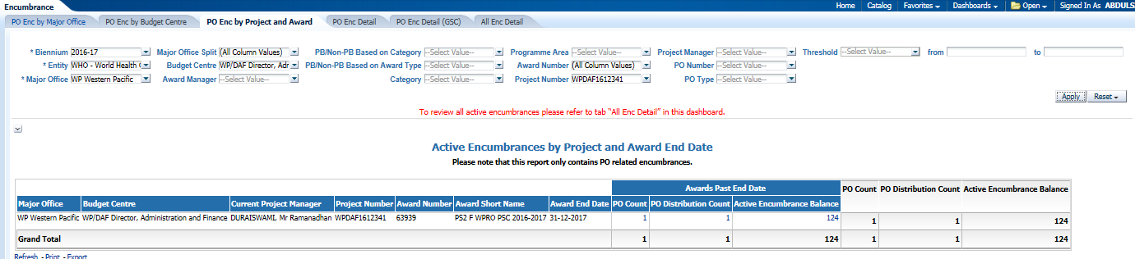

Le 4e onglet (« PO Enc Detail » – détails des charges des PO) donnera aux utilisateurs la liste des charges en suspens au niveau des lignes des PO, la somme de celles-ci correspondant aux charges totales pour le projet/la dotation spécifiée.
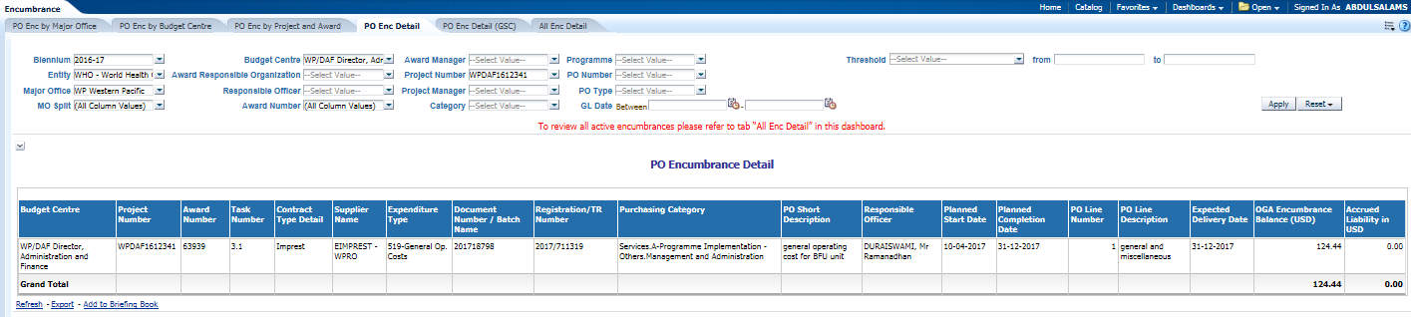

Le Manuel électronique de l’OMS (WHO e-Manual) et la note d’orientation sur l’achat de services seront révisés en conséquence.

Les modes opératoires normalisés (MON) sur la clôture définitive des ordres d’achat pour l’achat de biens et de services ainsi que des ordres d’achat correspondant à des voyages sont également en cours de révision.

= = = = = = = =

